PREDMET: Informatička pismenost
NADNEVAK: 15.02.2021.
UČITELJ: Goran Toth
NASTAVNA JEDINICA: MIŠ - ponavljanje
RAZRED: 7.A

ZADATAK: MOLIM VAS DA RIJEŠITE ZADATKE NA LISTIĆU (SLIKA ISPOD).
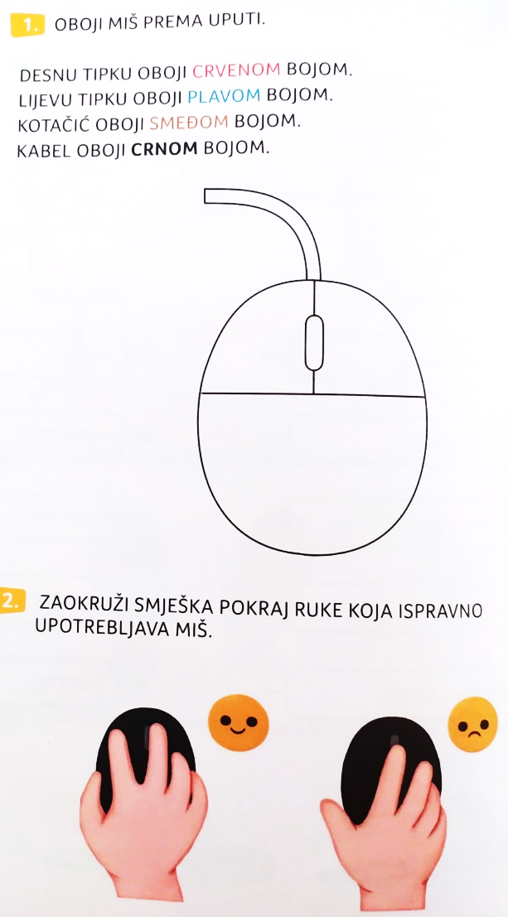

3. KAKO SE ZOVE STRELICA NA SLICI?

____________________________________________

